МИНОБРНАУКИ РОССИИ

Федеральное государственное бюджетное образовательное учреждение высшего образования

НИЖЕГОРОДСКИЙ ГОСУДАРСТВЕННЫЙ ТЕХНИЧЕСКИЙ

УНИВЕРСИТЕТ им. Р.Е.АЛЕКСЕЕВА

Институт радиоэлектроники и информационных технологий

Кафедра информатики и систем управления

ОТЧЕТ

по лабораторной работе №2

по дисциплине

Сети и телекоммуникации

РУКОВОДИТЕЛЬ:

________________ ____________________

(подпись) (фамилия, и.,о.)

СТУДЕНТ:

________________ ____________________

(подпись) (фамилия, и.,о.)

______________________

(шифр группы)

Работа защищена «___»____________

С оценкой ________________________

Нижний Новгород 2021

Ход работы

1. Смоделировать сеть. Расставить IP адреса и маски (у роутеров на интерфейсах ip адреса – из начала диапазона)

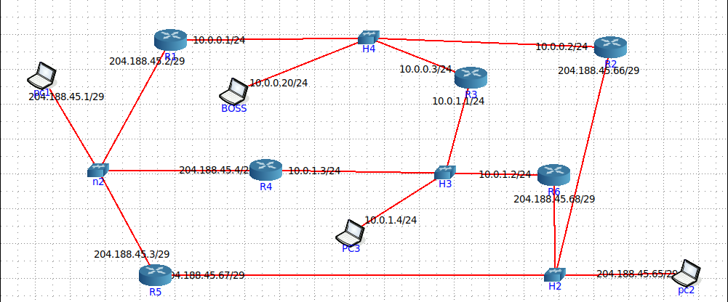

2. Добавить маршруты для прохождения пакетов между всеми частями сети (ipforwarding)

R1

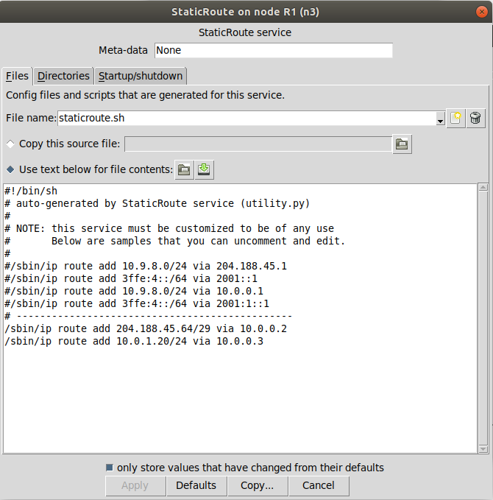

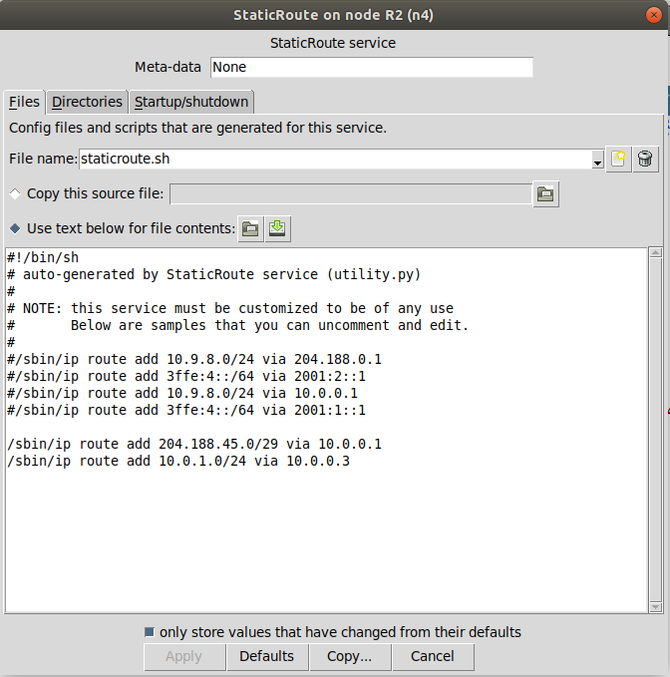R2

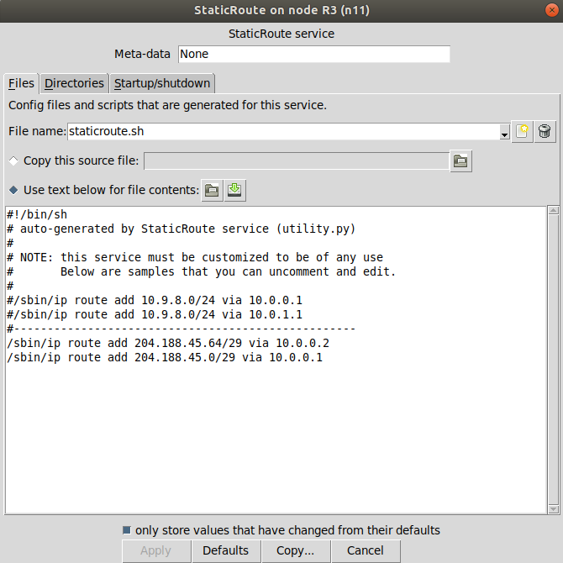R3

R4

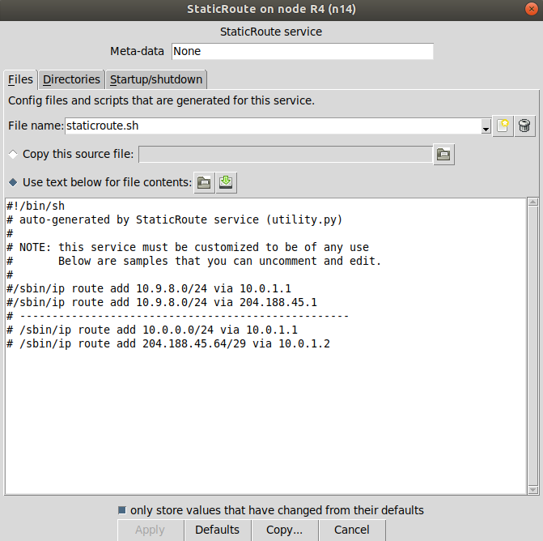

R5

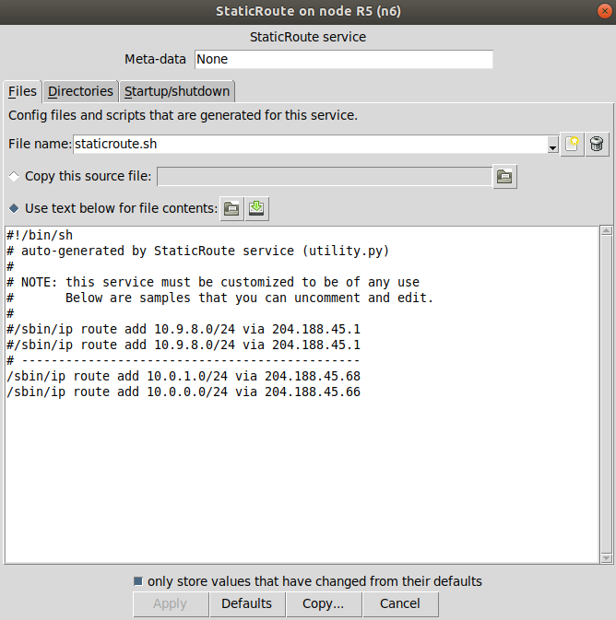

R6

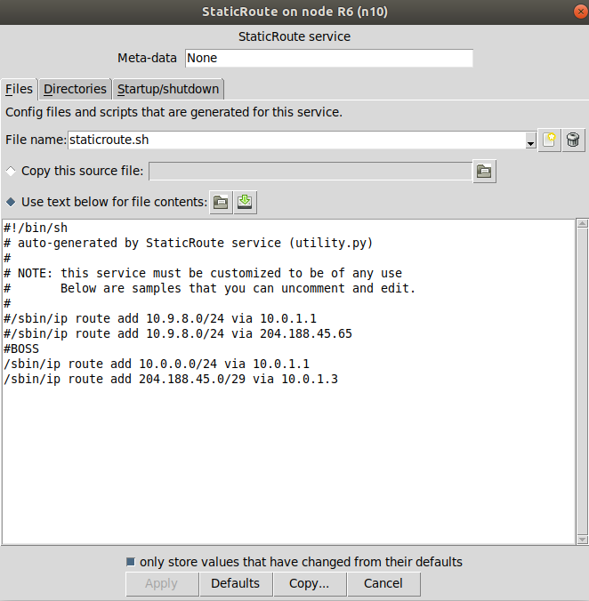

3. Сделать несколько маршрутов специфичных, показать, как это работает (удаляя и добавляя маршрут)

Pc1 -> Boss

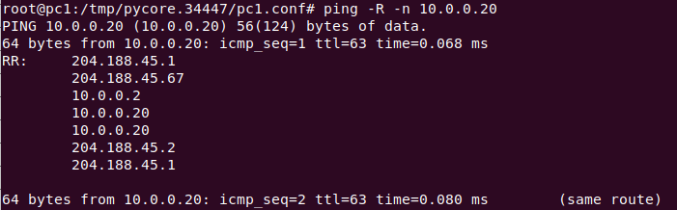

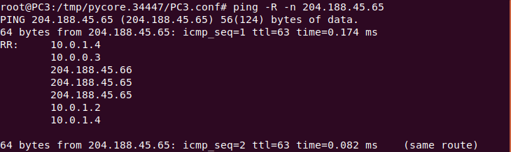Pc3 -> Pc2

4. Показать пример удаления маршрута с демонстрацией отсутствия ping

